ПРОКУРАТУРА ЮЖНОГО АДМИНИСТРАТИВНОГО ОКРУГА информирует: "Законодательством Российской Федерации запрещается пропаганда наркотиков"
23.10.2018
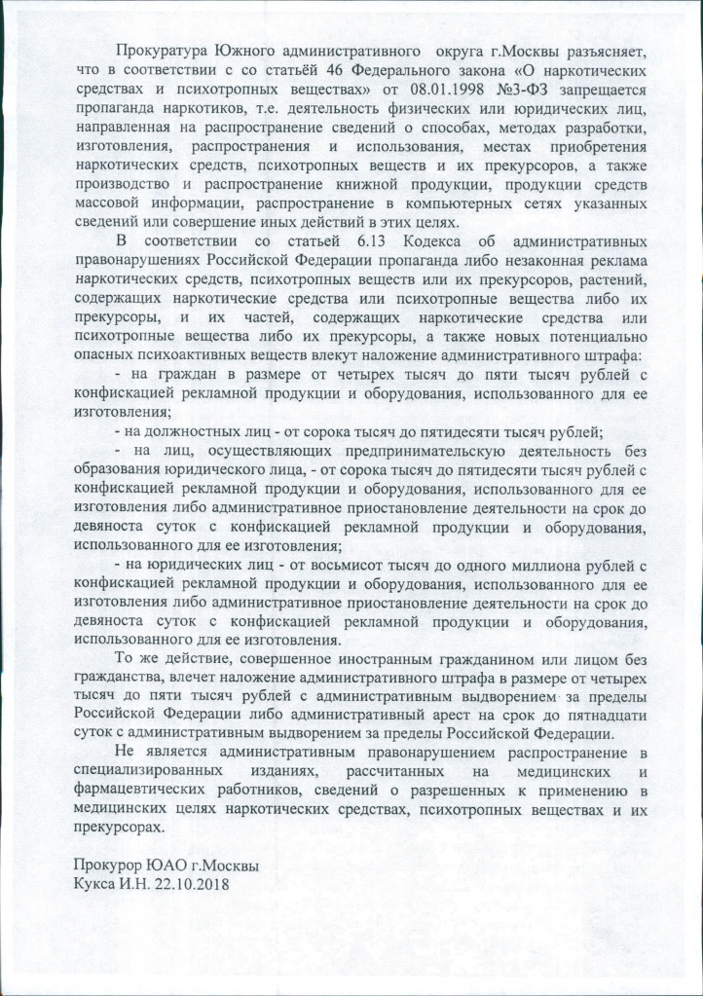

Адрес страницы: http://moskvoreche-saburovo.mos.ru/the-commission-on-affairs-of-minors-and-protection-of-their-rights/detail/7650645.html
Управа района Москворечье-Сабурово города Москвы

